Тема №2. Определение объёмов земляных работ с выполнением схем разработки котлованов и траншей землеройными машинами.

1. Определение объёмов работ при разработке котлованов и траншей.
2. Выбор одноковшовых экскаваторов для выполнения работ по отрывке выемок.
3. Выбор схемы проходок экскаватора.

При возведении подземной части здания выполняются два основных вида работ – земляные и устройство фундаментов: железобетонных монолитных или сборных.
Земляные работы – сложный строительный процесс, состоящий из:
- срезки растительного слоя;
- разработки земляного сооружения;
- разработки въездной траншеи;
- зачистки дна сооружения;
- разравнивание, уплотнение дна сооружения;
- обратной засыпки грунта с его уплотнением.

- Определение объёмов работ при разработке котлованов и траншей.
1.1. Определение типа земляного сооружения.
Тип земляного сооружения (котлован, траншея, отдельные ямы) определяют, используя план, разрез и вид фундаментов.
Рассматривают план фундаментов, вычерчивают продольный и(или) поперечный разрезы и определяют профиль земляного сооружения (рис. 1). В зависимости от полученного варианта, принимают решение о типе земляного сооружения.
Вариант 1: откосы профилей пересекаются по продольным и поперечным осям здания – разрабатывается один общий котлован.
Вариант 2: откосы профилей пересекаются по продольным или поперечным осям - в этом случае отрываются траншеи по каждой оси.
Вариант 3: откосы профилей не пересекаются - разрабатываются отдельные котлованы (ямы) под каждый фундамент.
В случае наличия в здании подвального помещения разрабатывают общий котлован.
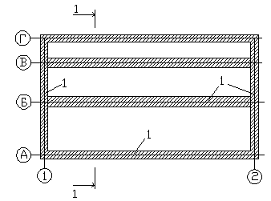
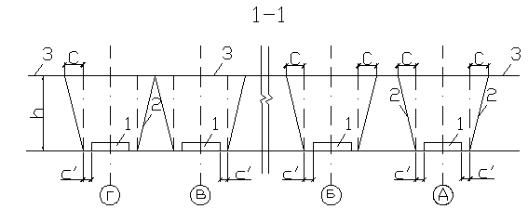
Рис. 1. Определение профиля земляного сооружения:1-фундаменты; 2-откосы; 3-бровки откоса; 4-дно выемки; с-заложение откоса; с̕-размер свободной технологической зоны.

Заложение откоса, с, м, зависит от крутизны откоса, которая обеспечивает безопасное производство работ. Крутизна откосов котлованов и траншей зависит от их глубины и вида грунта. Наибольшая допустимая крутизна откосов временных котлованов и траншей, выполняемых без креплений, при наличии благоприятных гидрологических условий, однородности строения грунта и отсутствия грунтовых вод принимается по ТКП 45-1.03-44. Заложение откоса определяют по формуле:
C=hm, (1)
где: m – коэффициент крутизны откоса ( табл.1); h – глубина котлована, м; с’ – размер свободный технологический зоны для прохода людей, либо механизмов, принимается по условиям работы, но не менее 0,6 м.
Таблица 1
Виды грунтов | Крутизна откоса (отношение его высоты к заложению, 1: m),  при глубине выемки, м, не более
 | 1,5 | 3 | 5
Насыпные неуплотненные | 1:0,67 | 1:1 | 1:1,25
Песчаные и  гравийные | 1:0,5 | 1:1 | 1:1
Супесь | 1:0,25 | 1:0,67 | 1:0,85
Суглинок | 1:0 | 1:0,5 | 1:0,75
Глина | 1:0 | 1:0,25 | 1:0,5
Лессы и  лессовидные | 1:0 | 1:0,5 | 1:0,5

Исходя из рисунка 1, принимаем две отдельные траншеи по осям А, Б, 1, 2 (до оси В), общий котлован по осям В, Г.

1.2. Определение объёма грунта выбранного типа земляного сооружения.
Объём грунта выемки Vb м³ , ямы для отдельно стоящего фундамента, котлована, траншеи с основаниями прямоугольного очертания рассчитывают по формуле:
Vb=h/6[ab+cd+(a+c)(b+d)], (2)
где d и c ширина и длина выемки понизу с учётом уширений c̕, м.
d=B+2 c̕ (3)
c=A+2 c̕ (4)
a, b –ширина и длина выемки поверху с учётом заложения откоса, м.
b=d+2C (5)
a=c+2C (6)

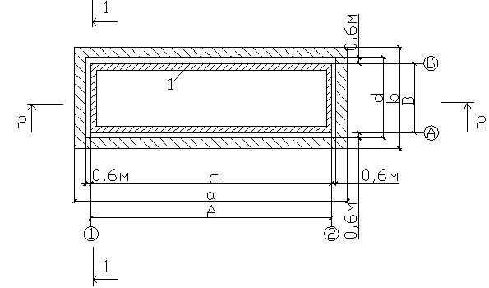

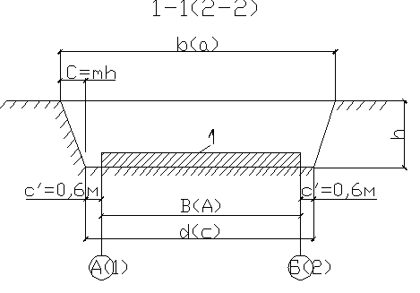
Рис. 2. Общий вид котлована: 1-фундамент.
Объём круглого котлована м³, определяют как объём усеченного конуса

VK=Пh/3(R²+r²+Rr), (7)
где:R – радиус котлована поверху, с учётом заложения, м; r – радиус котлована понизу, с учётом уширения, м.

1.3. Определение объёма въездной траншеи
Для установки экскаватора в забой, выезда и въезда транспорта для доставки на дно котлована конструкций, материалов необходимо устраивать въездную траншею (рис. 3)
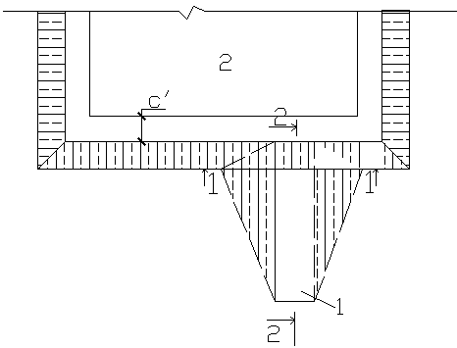
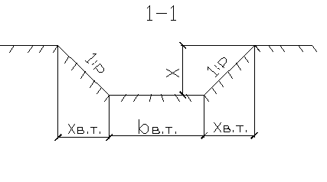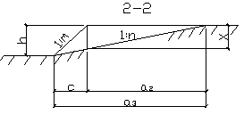
Рис. 3. Въездная траншея: 1- въездная траншея; 2-надземная часть сооружения.
Объём выездной траншеи, Vв.т. $м^{3}$, определяют по формуле:
Vв.т.=[(bв.т·x/2)+(x²·p/3)]·а3, (8)
где: bв.т - ширина траншеи по дну, 3,0…3,5 м при одностороннем движении транспорта и 7,0…7,5 при двустороннем; р - заложение боковых откосов траншеи (можно принять равным m основной выемке); х- максимальная глубина траншеи, м; а3 – длина траншеи, м; с – заложение откоса выемки, м.
а3=h·n, (9)
где: h-глубина выемки, м; n-уклон выезда или съезда 0,1…0,15;
х = а2/n, (10)
где: а2-заложение траншеи, м;
а2= а3-с, (11)
c=h·m, (12)
где: m-заложение откосов основной выемки;

1.4. Определение объёма грунта обратной засыпки.
После окончания возведения подземной части здания необходимо произвести обратную засыпку грунта, располагая её между сооружением (фундаментами, стенами подвала) и выемкой. С этой целью рассчитывают объём грунта обратной засыпки, который при разработки выемки оставляют на строительной площадке в отвале вблизи выемки, или вывозят на незначительное расстояние. Остальной (лишний) грунт вывозят за пределы площадки.
Объём грунта обратной засыпки определяют по формуле:

Vобр.зас. = (Vв-Vфунд.)/Ко.р. , (13)

где: Vфунд- объем лишнего грунта, определяемый по габаритам подземной части здания или инженерного сооружения, м^{3;} Vв - общий объем котлована (траншеи), м³; К_{о.р.} - коэффициент остаточного разрыхления; вводится для перевода грунта из состояния остаточного разрыхления в плотное (табл.2).
Таблица 2
Наименование грунтов | Коэффициент первоначального разрыхления грунта  после разработки | Коэффициент  остаточного  разрыхления  грунта
Глина ломовая | 1,28-1,32 | 1,06-1,09
Глина мягкая жирная | 1,24-1,30 | 1,04-1,07
Гравийно- галечные  грунты | 1,16-1,20 | 1,05-1,08
Растительный грунт | 1,20-1,25 | 1,03-1,04
Лесс мягкий | 1,18-1,24 | 1,03-1,06
Песок | 1,10-1,15 | 1,02-1,05
Суглинок лёгкий и  лессовидный | 1,18-1,24 | 1,03-1,06
То же, тяжёлый | 1,24-1,30 | 1,05-1,08
Супесок | 1,12-1,17 | 1,03-1,05

2. Выбор одноковшовых экскаваторов для выполнения работ по разработке выемок.
При возведении земляных сооружений необходимо применение комплексной механизации.
В состав комплекта машин входит одна или несколько ведущих, которые в основном определяют организацию работ всего комплекта машин, его производительность и темпы производства работ, и вспомогательные: например, бульдозер для планировки выемки дна, перемещение грунта обратной засыпки, механизмы для уплотнения грунта, вывоза лишнего грунта и т.д.
Для разработки грунта в качестве ведущей машины применяют экскаватор, тип рабочего оборудования, которого выбирают в зависимости от видов выемки и характера грунта. Оборудованием типа драглайн, прямая лопата или обратная лопата в котлованах, для широких траншей — прямая лопата или обратная лопата, для узких (шириной понизу до 3 м) траншей и ям под отдельные фундаменты — обратная лопата.
Экскаватор-прямая лопата разрабатывает грунт находясь на дне выемки, обратная лопата и драглайн на бровке откоса выемки.
Ёмкость ковша экскаватора выбирают в зависимости от объёма грунта выемки (табл. 3).
Таблица 3
Объем грунта  в котловане, м³ | Емкость ковша  экскаватора, м³
До 500 | 0,15
500... 1500 | 0,24 и 0,3
1500...5000 | 0,5
2000...8000 | 0,65
6000... 11000 | 0,8
11000... 15000 | 1,0
13000...18000 | 1,25
Более 15000 | 1,5

По виду и категории грунта выбирают тип ковша экскаватора. Например, для песков и супесей выбирают ковши со сплошной режущей кромкой, а для глин и суглинков — с зубьями.

Марку экскаватора выбирают в зависимости от выбранных типа экскаватора и ёмкости ковша по табл. 4.

Технические характеристики одноковшовых экскаваторов. Таблица 4
Марка | Вместимость ковша, м³ | Максимальный радиус резания R , м | Глубина копания, м | Высота выгрузки, м | Мощность, кВт | Масса, т
1 | 2 | 3 | 4 | 5 | 6 | 7
Экскаваторы с обратной лопатой
ЭО-2621В-3 | 0,25 | 5,3 | 4,15 | 3,2 | 44 | 6,1
ЭО-3323А | 0,63 | 7,9 | 4,8 | 6,05 | 55…73 | 13,8
ЭО-3122А | 0,63 | 8,1 | 5,2 | 5,7 | 55…73 | 14,3
ЭО-4121 | 0,65; 1,0 | 9,0 | 5,8 | 5 | 95 | 19,2
ЭО-4321 | 0,65; 1,0 | 9,0 | 5,5 | 5,6 | 59 | 19,2
ЭО-4124Б | 1 | 9,4 | 6,0 | 5,0 | 95,6 | 25,0
ЭО-5122 | 1,25; 1,6 | 9,4 | 6,0 | 5,0 | 125 | 35,8
«Поклен» 75 РВ (Франция) | 0,77 (0,28…1) | 7,9 | 4,6 | 6,2 | 79,5 | 14,4
«Поклен» 75 СК (Франция) | 0,77 (0,22…1) | 7,9 | 4,85 | 5,95 | 58,1 | 15,4
«Либхерр» R-900 (Германия) | 0,6 (0,18…0,6) | 8,8 | 6,2 | 5,5 | 50 | 15,9
«Либхерр» А-922 (ФРГ) | 1 (0,24…1,3) | 9 | 5,83 | 6 | 100 | 20,9
«Поклен» 90 Р (Франция) | 1,15 (0,23…1,15) | 9,2 | 5,65 | 6,75 | 77,3 | 19
«Хитачи» ИН-123 (Япония) | 1 (0,9…1,4) | 10,52 | 7,2 | 7,02 | 121 | 26,0
Экскаваторы с прямой лопатой
ЭО-2621В-3 | 0,25 | 5 | 2,85 | 2,5 | 44 | 5,45
ЭО-3323А | 0,63 | 6,8 | 7,66 | 4,2 | 59 | 14,5
ЭО-3122 | 0,63 | 6,8 | 7,3 | 4,1 | 55…73 | 14,3
ЭО-4321 | 0,8 | 7,4 | 7,9 | 5,7 | 59 | 19,2
ЭО-4123 | 0,8 | 7,4 | 7,6 | 4,4 | 95 | 18,0
Экскаваторы-драглайн
ЭО-3211Е-1 | 0,45; 0,5 | 11,1 | 5,3 | 3,83 | 37 | 12,9
ЭО-4112А | 0,65;1 | 14,3 | 6,6 | 5,3 | 66 | 24,5
ЭО-5111Б | 1 | 16 | 7,8 | 5,3 | 103 | 32
Примечания. 1. Для экскаваторов с прямой лопатой в графе 4 приведена высота копания.
2.1. Определение объёма грунта недобора.

Любой тип экскаватора, в связи с техническими особенностями, не разрабатывает грунт выемки на полную глубину до проектной отметки дна, т.е работает с недобором. Разработка недобора может быть выполнена вручную или оборудованием, смонтированном на ковше экскаватора, а также мини-бульдозером.
Объём грунта недобора(зачистки дна) рассчитывают по формуле:
$V_{н.д}=h_{н.д}×F_{к.н}$ , (14)
где $h_{н.д}$ величина недобора м, определяют по табл.5;
$F_{к.н.}$ – площадь выемки понизу, $м^{3}$.
Таблица 5
Допустимые недоборы грунта в основании при работе одноковшовых экскаваторов.

Рабочее оборудование экскаватора | Емкость ковша, м³
 | 0,25-0,4 | 0,5-0,65 | 0,8-1,25 | 1,5-2,5 | 3-5
 | Величина недобора,$h_{н.д}$,см
Лопата прямая | 5 | 10 | 10 | 15 | 20
Лопата обратная | 10 | 15 | 20 | -- | --
Драглайн | 16 | 20 | 25 | 30 | 30

Окончательный объём $V_{0}$, м$³$ разрабатываемого экскаватором грунта, определяют:
$V_{0}=V_{в}+V_{вт}-V_{н.д.},$ (15)
- Выбор схемы работы экскаватора и проходок.
Для обеспечения максимальной производительности экскаваторов, необходимо выбрать рациональную схему производства экскаваторных работ, произвести наиболее эффективную разбивку сечений выемки на забои и проходки, исходя из условий работы экскаватора на оптимальных параметрах. При этом во избежание преждевременного износа экскаватора вид проходки определяют по уменьшенному радиусу резания R.
В зависимости от ширины выемки поверху и параметра экскаватора (рис. 6,7). Например, ширина выемки поверху а=20 м; марка экскаватора с обратной лопатой ЭО-3323А (табл. 4) с Rм=7,9 м, тогда R=6,715 м. Определим вид проходки экскаватора: 20:6,715=2,98. Согласно рис. 7,б 2,98 находиться в пределах1,7÷3, принимаем вид проходки б – лобовая проходка по зигзагу. Количество ярусов по глубине принимают в зависимости от глубины выемки и уменьшённого на 0,8-0,9 значения глубины копания экскаватора.

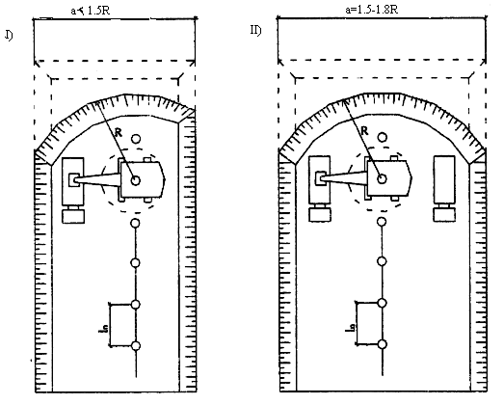
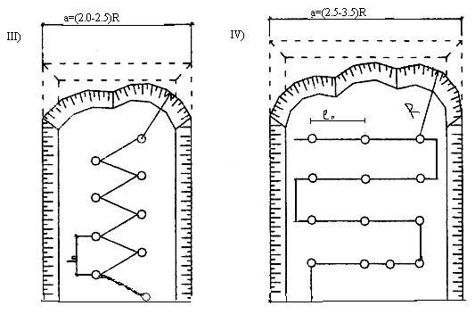
Рис.6. Разработка грунта экскаватором прямая лопата.
I) лобовая проходка с односторонней погрузкой грунта в автосамосвалы;
II) лобовая проходка с двусторонней погрузкой грунта в автосамосвалы;
III) лобовая проходка с перемещением экскаватора по зигзагу;
IV) уширенная проходка с перемещением экскаватора поперёк выемки;
a – ширина выемки поверху, м;
R – уменьшенный радиус резания, м;
$l_{n}$– длина рабочей передвижки экскаватора, принимаемая 2 м.
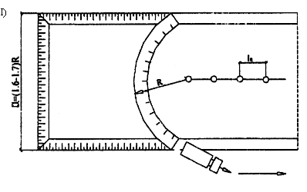
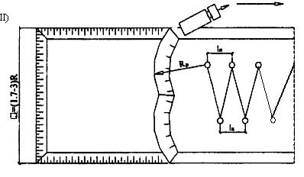
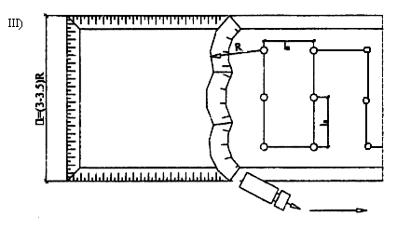
Рис. 7. Разработка котлована экскаватором обратная лопата, драглайн.
I) лобовая проходка по прямой;
II) лобовая проходка по зигзагу;
III) лобовая уширенная проходка;

Задание для выполнения практического занятия.
На основании вариантов заданий определить:
- Профиль земляного сооружения;
- Объём земляных работ при разработке выемки:
$V_{в};V_{вт};V_{н.д};V_{0}$.
- Тип и марку экскаватора.
- Схему работы экскаватора и проходок.
Варианты заданий.
Таблица 6
№ варианта | Схема фундаментов, расстояние между осями, м |  | Тип фундамента, м | Вид грунта
1 | А | L=18, B=4,6 | Ф-1; h=1,2; b=0,4 | песчаный
2 |  | L=24, B=5 | Ф-2; h=1,7; b₁=0,6; b=1,6 | суглинок
3 |  | L=22, B=6 | Ф-3; h=1,6; b=1,4 b₁=0,5 c=3 | глина
4 | Б | L=19, B=5 | Ф-1 | супесь
5 |  | L=24, B=6 | Ф-2 | гравийный
6 |  | L=18, B=6,5 | Ф-3 | насыпной неуплотнённый
7 |  | L=20, B=5,5 | Ф-1 | песчаный
8 | В | L=24, B=4,5 | Ф-2 | супесь
9 |  | L=18, B=5 | Ф-3 | глина
10 | А | L=48, B=6 | Ф-4; h=2; h₁=1,8; b=1,1; d=1,3; c=12 | насыпной неуплотнённый
11 | Б | L=54, B=9 | Ф-5; h=2,5; h₁=1,6; b=1,6; c=6 | суглинок
12 | В | L=60, B=12 | Ф-6; h=1,8; h₁=1,8; b=1,8; c=12 | лессовидный

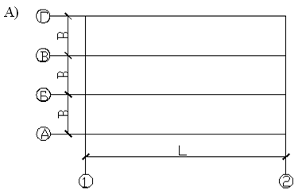

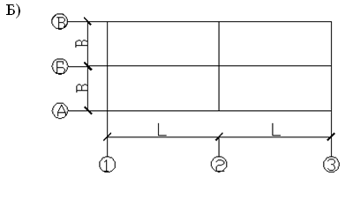
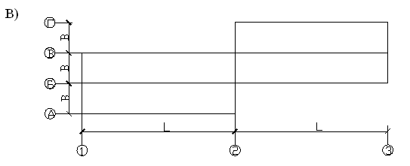
Рис. 8 Схемы фундаментов
Типы фундаментов
Ф-1 ленточный сборный | Ф-3 ленточный сборный
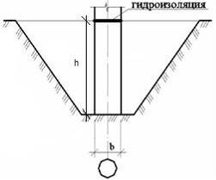 | 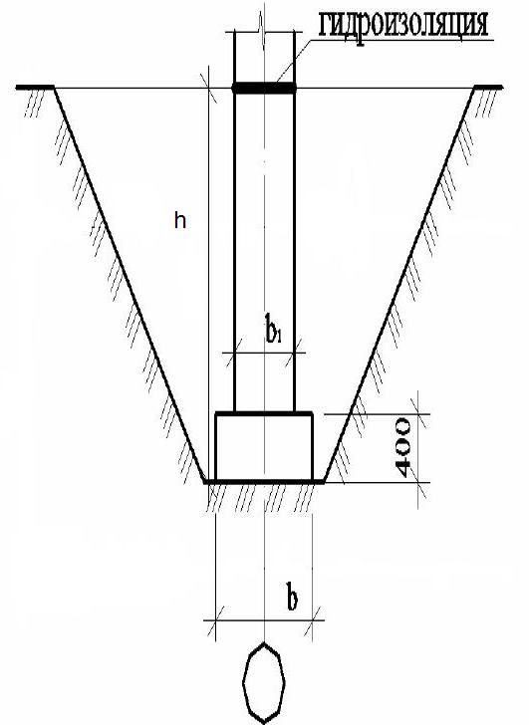
Ф-3 свайный с монолитным ростверком
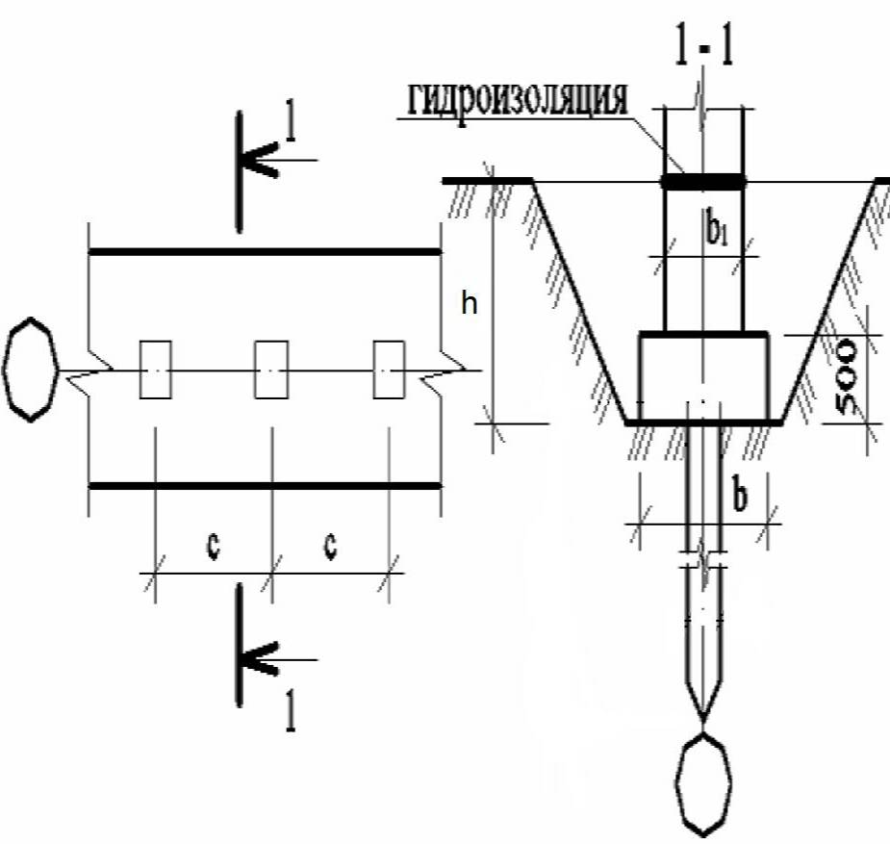
Ф-4 свайный стаканного типа
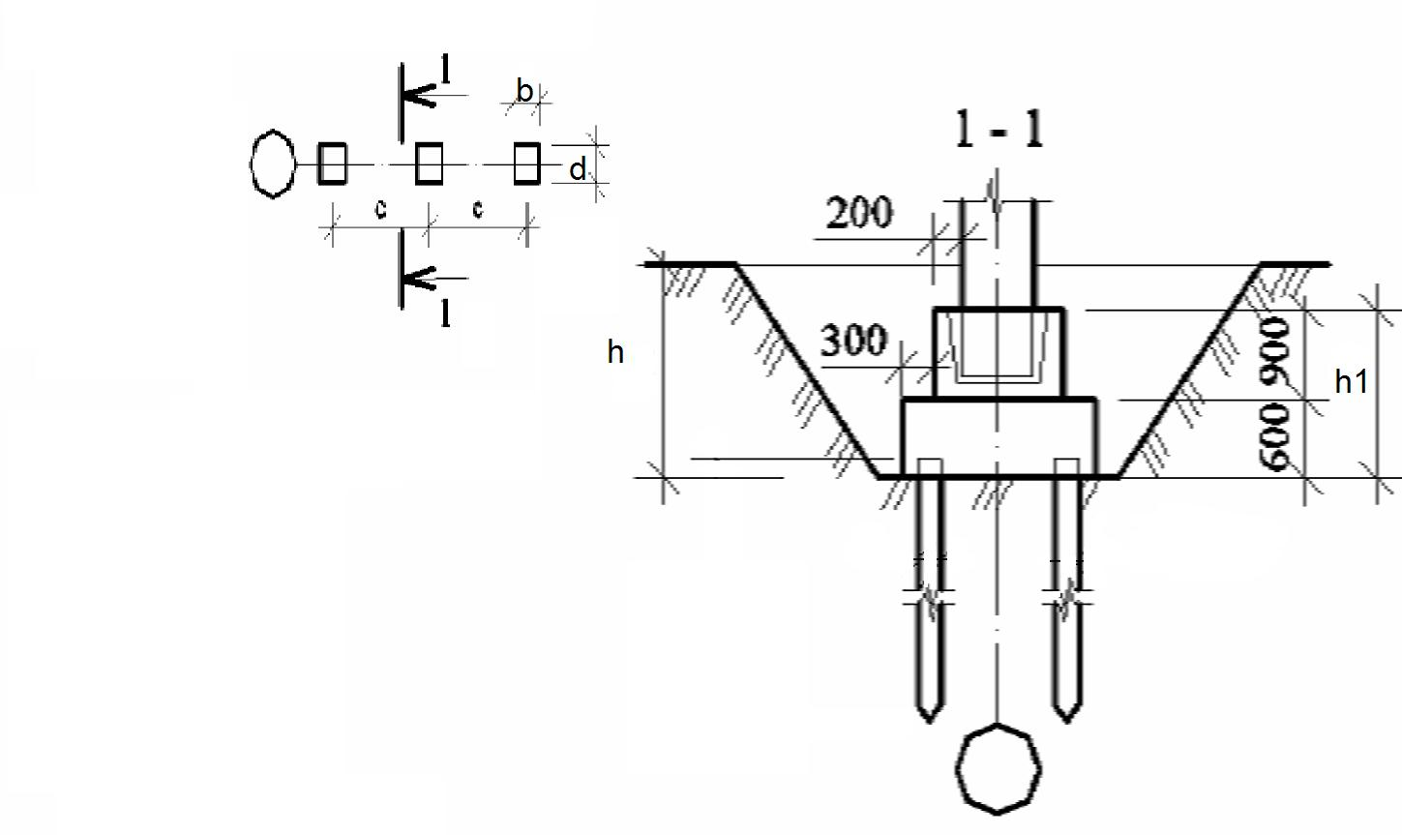
Ф-5 сборный стаканного типа
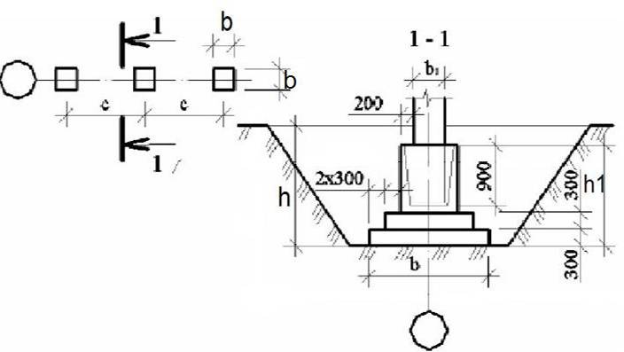
Ф-6 сборный, под фундаментные балки
